项目背景
湖山路院区
在2019年部署1套覆盖全院区的IP语音电话系统，该系统包含了语音网关设备、IP语音核心平台（CUCM系统）可布置1400多部IP电话设备，4条电信中继线路，20路电话录音功能。外线电话8****（五位），内线电话6****（五位），外线打内线可以通过总机52087000转内线。

鼓山路院区
外线电话是电信大对数线缆直接进入，模拟外线电话约80门。内线电话是由一台支持2000门的模拟程控交换机，8****（五位）。内外不互通。外线打内线可以通过总机52281848和52281841转内线。

目前对外公布的电话官网截图如下：
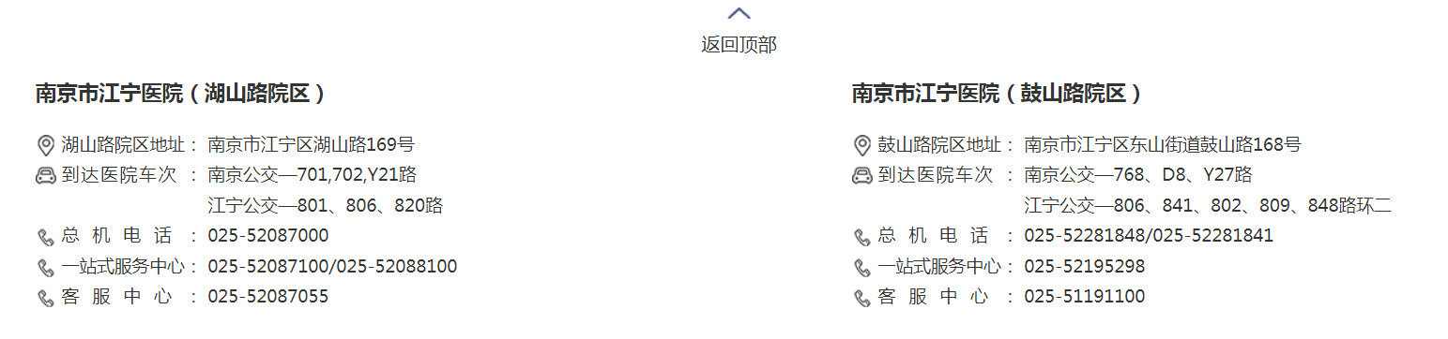
项目要求
我院准备成立江宁医院呼叫中心，有4个席位接听电话。现要求如下：
- 新呼叫中心负责2个院区总机接入，拟为原湖山路电话520 87000。需打通两个院区的外线总机。
- 湖山路院区可灵活解决对外电话在打进时，提示有等待人数、通话中等提示音，以解决电信数字中继对外电话占线时不提示等问题。

